2011年度“中国大学生自强之星”推荐表
姓 名 | 何杰 | 性 别 |  | 男 | 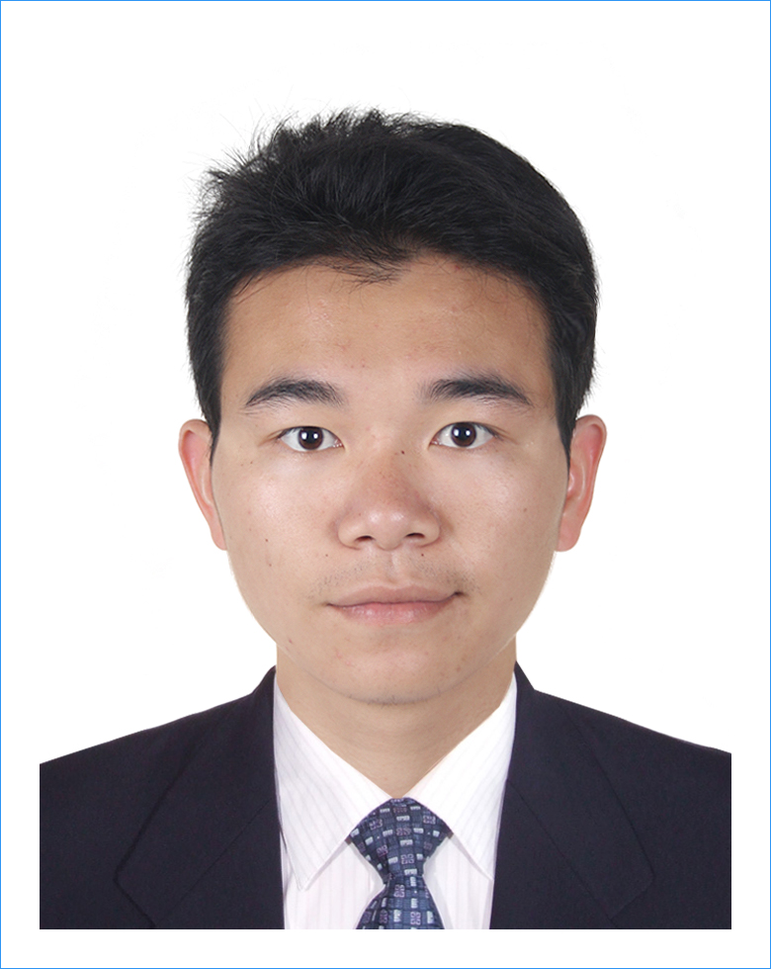
民 族 | 汉 | 政治面貌 |  | 党员
学 校 | 同济大学
院系班级 | 汽车学院本科07级2班
电子邮箱 | hejie-1988@163.com
身份证号 | 450902198808282517
QQ号码 | 348623476
腾讯微博  主页链接 | http://t.qq.com/hjmengxue |  |  |  | 是否收听活动官微 | 是
手 机 | 13636537341 |  |  | 座 机 | 65989714
你的梦想 | 坚定信念，自强不息，在节能创新的道路上不懈追求。
事迹简介
（简要说明个人自强事迹和成果，3000字以内）
2011主要活动及成果
- 获第七届“中国青少年科技创新奖”，在人民大会堂接受颁奖
- 赴马来西亚参加“壳牌汽车环保马拉松比赛”，带领团队获汽油机节能车组别季军及电动机节能车组别亚军
- 赴日本参加“日本节能竞技大赛”，带领团队获新挑战组别亚军
- 参加“中国节能竞技大赛”带领团队获汽油机节能车组别冠军及电动机节能车组别冠军
- 参加“上海-赫尔辛基国际创新快车”项目，赴芬兰短期交流，及赴瑞典参加沃尔沃总部会议并作报告
- 参加同济大学“同舟领航，追求卓越”优秀大学生报告会并作报告

自强不息，节能创新
努力学习，艰苦奋斗
何杰出生在广西省比较偏远的农村，作为一个农村的学生，他深刻的知道，自己多年上学的费用对一个农村家庭来说是多么沉重的负担，想要改变自己的命运，想要走出祖辈生活的那边狭小的天地，必须努力学习，用知识改变自己的命运，用艰苦奋斗的实际行动来回报父母的付出，回报社会的培养。从踏进大学校园的那一刻起，他对自己说，首先要学会养活自己，刻苦学习，并在自己的专业领域内积极参加实践项目，做出自己的成绩。在大学期间，他以刻苦的行动，积极的心态诠释着自己对大学生活的理解。大学几年来，他的成绩一直很优秀，曾两次获得国家奖学金以及多次获得优秀奖学金一等奖和校外奖学金。在努力学习的同时，他不忘记为家庭减轻经济负担，他生活朴素，并在周末参加兼职工作，努力解决自己的生活费用问题。他做过家教，给中小学生补习过数学物理更功课，并在大二和大三的时候做过辅导大学物理，高等数学等家教工作，课外的兼职所获在一定程度上缓解了家庭的经济压力，也让他有坚定的信心去追求自己的梦想。大学期间，除了第一次开学家中凑的5000元钱以外，他再没有向家中要过任何钱，并且用自己的奖学金助学金帮助哥哥偿还了部分的助学贷款，自强不息的经历让他荣获了同济大学“励志之星”的称号。生活的艰苦并不让他畏惧，相反，苦难让他满怀感恩之心，感谢来自家庭，学校，社会的种种帮助，并在感动中追随自己的心继续奋斗。
积极创新，勇于实践
节能创新是这个时代的主题，也是同济大学志远车队的梦想。从小热衷于动手实践的他，在大学中终于找到了自己的舞台，在志远车队的充满磕磕碰碰的节能创新的经历，让他深刻的明白了，追求科技创新的梦想永不会一帆风顺，但也更加坚定了他致力于科技创新的梦想。从2009年加入志远节能车队，至今已经三个年头，从第一年成为组员，到第二年成为小组组长，再到第三年成为车队队长，志远车队给他留下了很多的回忆。既有创新取得成果和突破时的欢呼，也有尝试新技术受挫时的落寞，既有与伙伴共同努力的欢乐，也有自己独自奋斗的寂寞，既有在赛场上驰骋风云，勇夺冠军的喜悦，也有遭遇失败，在领奖台下的黯然泪下的悲伤。
从2009年加入车队起，经过了一年时间的积累和学习，在学习了前辈们的设计经验，锻炼了相应的动手能力后，他着手参与了节能赛车传动的设计和改进。在2010年担任车队传动组组长期间，他带领队员独立完成了传动系统的设计，为了使赛车能以更少的油耗跑出更远的距离，如何尽可能的减小赛车运行过程中的各种阻力，包括空气阻力，滚动阻力，以及赛车各部件的相对摩擦阻力是设计赛车的关键，传动系统在赛车减摩优化中发挥着重要的作用。考虑到节能赛车的运行工况，为了减小节能赛车在滑行中的摩擦阻力，通过查阅相关书籍以及与现实使用情况相结合，他改进了学长设计的单向滚柱式超越离合器的热处理工艺，在保证低摩擦阻力的情况下确保了节能赛车的可靠性，并延长了离合器的使用寿命；为了减小每次发动机启动时蹄块式离合器的摩擦损失，他与队员一起设计了手动式摩擦片式离合器，取得了不错的成果；为了保证传动系统有更高的传动效率，他集思广益，对比了多种传动方式以及在赛车中应用的可能性，采取了同步带皮带传动，并通过实车对比试验取得了良好的成果；在考虑了目前电动汽车发展迅速的情况下，他在指导老师的带领下，带领队员独立完成了电动节能赛车的设计，在国内外赛场上，首次参赛的电动节能车取得了优秀的成绩。
坚定付出，终有回报
2011年，他由于在车队的工作表现出色，在大家的推选下，他担任了志远车队队长的职务。2011年是车队忙碌的一年，因为要参加多项国内外的赛事，而且首次尝试设计电动节能赛车，2011也是车队丰收的一年，因为这一年，车队在国内外各项赛事上均取得了突破，取得了优秀的成绩。作为车队队长，在进行技术创新的同时，他也学会了团队管理，学会了项目管理，并带领队员在国内外赛事上出色完成了比赛任务，获得了一致好评。2011年7月，他带领团队赴马来西亚参加壳牌汽车环保马拉松比赛，经过了团队的合作努力，车队获得了汽油机节能车组别季军以及电动节能车组别亚军，并且跟亚洲各国参赛的高校车队积极交流学习。2011年10月，他带领团队赴日本参加“本田宗一郎杯”节能竞技大赛，车队取得了历史性突破，获得新挑战组组别亚军，再次登上了日本节能竞技大赛的领奖台。2011年11月，他带领团队赴广州参加中国节能竞技大赛，经过了车队所有同学的努力付出，车队获得了内燃机节能车组别冠军、电动节能车组别冠军以及全场优胜奖，成为了全场收获最丰富的车队。
2011年，由于在节能创新方面取得优秀成绩，他获得了参加“上海—赫尔辛基国际创新快车”的交流项目的机会，与同济大学及其他高校的学生赴芬兰阿尔托大学开展短期交流项目，有机会跟阿尔托大学设计工厂的学生交流节能创新的经历和心得，分享科技创新的快乐。由于科技创新方面表现突出，他获得了第七届“中国青少年科技创新奖”，并在北京人民大会堂接受颁奖。在与全国100名获奖同学的交流中，他积极地与别人交流分享，并虚心向别人学习，努力让自己在科技创新的道路上走的更远。
同时，为了能与更多的同学朋友进行交流学习，他参加了由同济大学学生处思政科主办的“2011 同舟领航，追求卓越”优秀大学生报告会，与其他6名在各方面表现突出的优秀同学，一起面对大一的学弟学妹们作报告，分享了彼此成长的经历和感悟，相互学习，共同进步。
积极乐观，充实快乐
乐观积极向上的生活态度，让他相信只要用心付出，脚踏实地地奋斗，我们就会不断地成长，不断地向自己的目标靠近，并最终实现自己的梦想；带着些许艰辛的生活，让他明白了生活并不容易，但只要自己没有放弃，自己还在努力，那一切都会变得美好。艰辛的生活同样充满快乐，在平凡中寻找感动，带着感恩的心我们才能都得更远；车队三年的经历，让他明白了创新路上有着坎坷，但希望永存心中，只要我们心中还有梦想，还有勇气昂首前行，我们终将踏上理想的彼岸。他始终坚信，大学生活因人而异，选择自强不息，选择为自己的梦想奋斗不已，我们的大学必将精彩。

学校团委意见：  （签章）  年 月 日 |  |  | 省级团委意见：  （签章）  年 月 日

